

Universidad de Guadalajara

Centro universitario de ciencias exactas e ingenierías

División de electrónica y computación

Manual de usuario

**Chavez Huizar Abraham**

**Rentería Alcalá Santos Eduardo**

Contenido

Descripción 2

Requerimientos 2

Configuración 3

¡A jugar! 3

Funciones 3

# Descripción

El presente manual lo ayudará a gestionar de manera ágil y sencilla nuestro sistema, es un juego de escritorio. El juego presentará una serie de opciones las cuales podrán ser gestionadas por el jugador para una

# Requerimientos

Procesador: Procesador Intel Pentium 1.0 GHz o superior

Memoria RAM (Mínimo): 256mb RAM

Disco Duro: 600mb de espacio libre

Versiones de SO compatibles:

Windows® XP o superior

# Configuración

Paso 1.

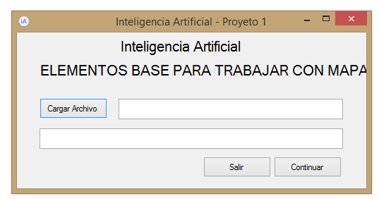

Ilustración

Como se muestra en la *Ilustración I* el jugador tendrá que cargar un nuevo mapa. Tendrá que seleccionar la opción “Cargar Archivo”.

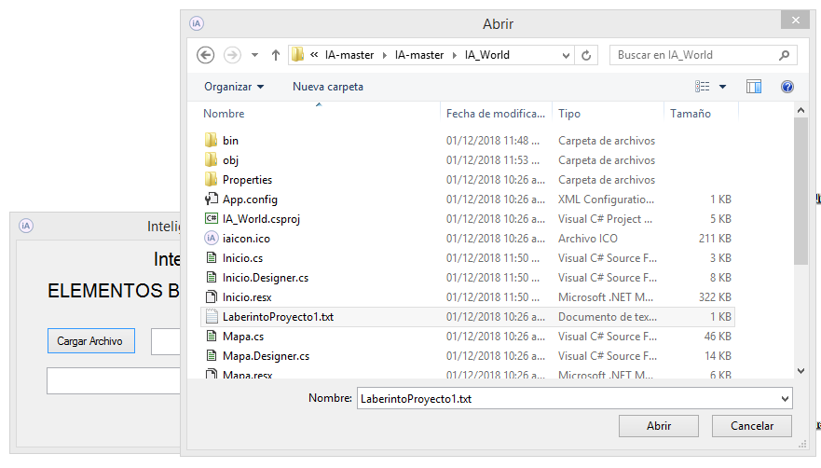

Ilustración

Se desplegará un explorador de archivos (*ilustración 2*), ahí tendremos que elegir un archivo con extensión .txt. Después de seleccionar, damos en la opción “Abrir”.

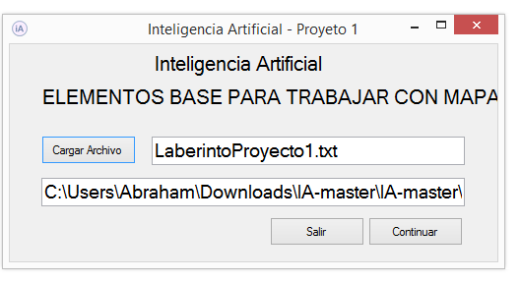

Ilustración

Nos mostrará el nombre y la ruta del archivo seleccionado (*Ilustración 3*).

Después damos en continuar.

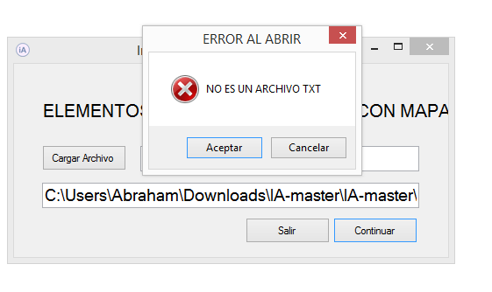

Ilustración

Nota: Si elegimos un archivo que no sea con extensión .txt el sistema no lo reconocerá y mandará un error. *(Ilustración 4)*

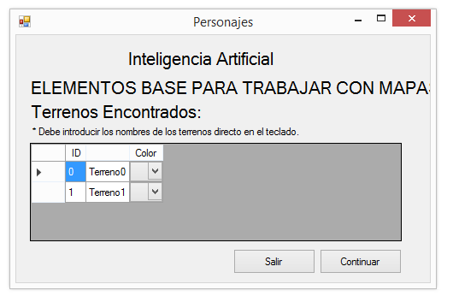

Ilustración

Nos desplegará la siguiente ventana, nos muestra en una tabla los siguientes campos: ID, Nombre del terreno y Color. (*Ilustración 5*)

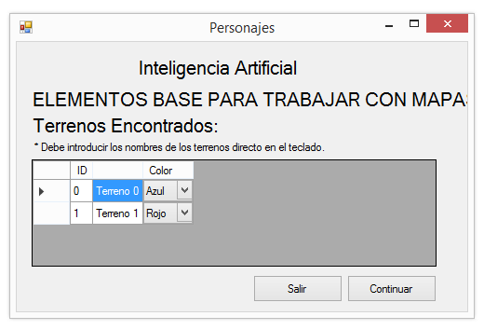



Ilustración

Para modificar los campos del nombre del terreno: tenemos que hacer clic en la casilla hasta que esta esté de color azul (*ilustración 6*), solo así podremos modificar el nombre. (*Ilustración 7*)

Ilustración

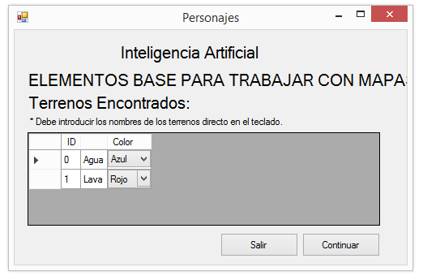



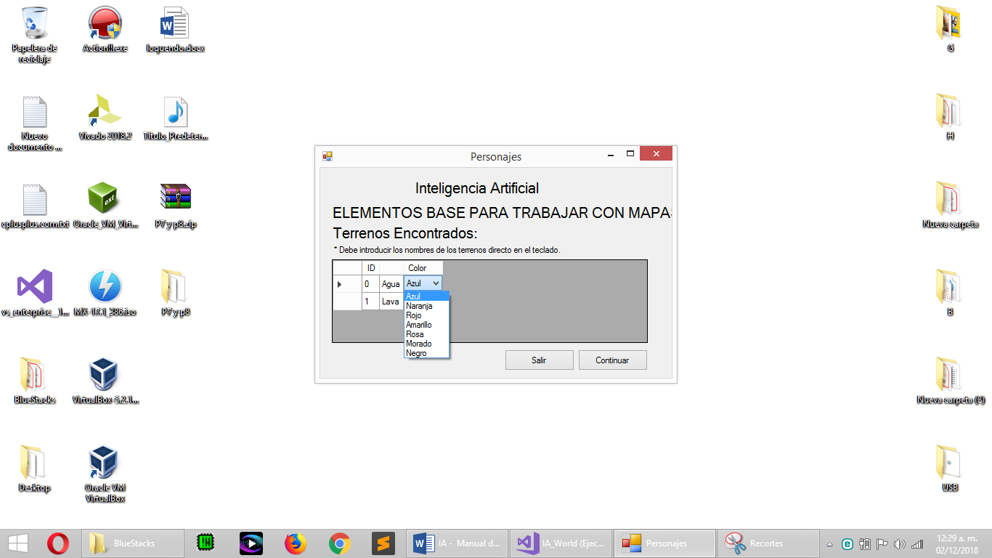

Ilustración

Para modificar el color: haremos clic en la casilla, se desplegará un menú de colores. Para elegir uno solo haremos clic en el color deseado. (*Ilustración 8*)

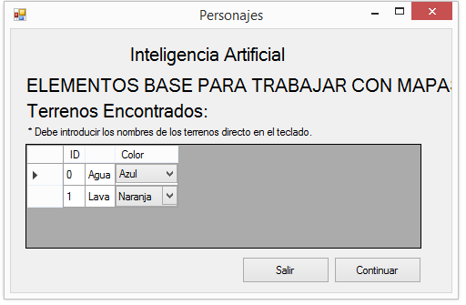

Ilustración

En la *ilustración 9* se muestra terminada la configuración.

Después daremos en continuar.

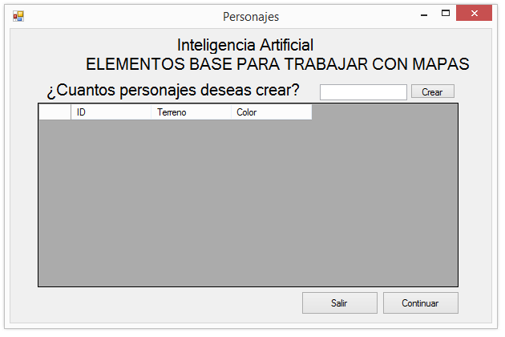

Ilustración

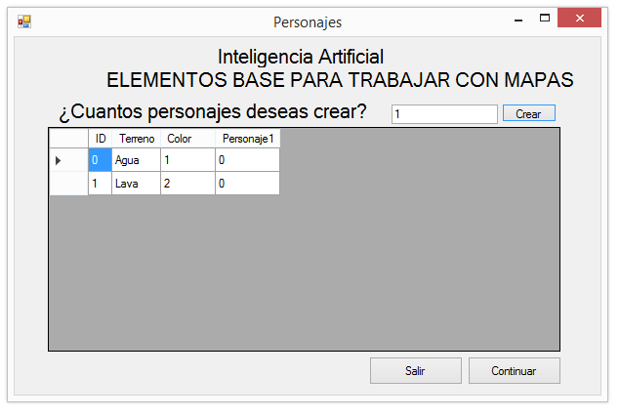Nos desplegará otra venta la cual será para registrar a nuestros personajes. En la parte superior izquierda de la *Ilustración 10* se muestra la casilla para crear a nuestros personajes que jugarán. Tenemos un máximo de 5 personajes y un minino de 1.

Ilustración 11

En esta ocasión tendremos solo a un personaje (*Ilustración 11*). Se nos desplegará una tabla con diferente información que ya hemos configurado en la *ilustración 9.* El nuevo campo en la tabla será el costo de movimiento por casilla.

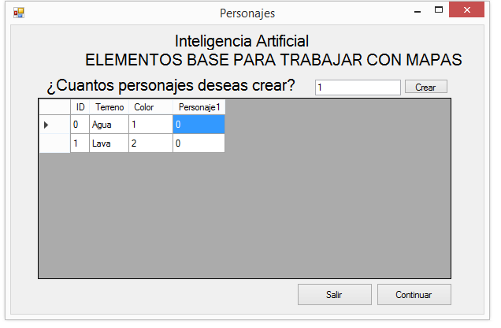

Ilustración

Para modificar el campo solo tenemos que hacer clic en la casilla hasta que esta esté de color azul, solo así la podremos modificar. (*Ilustración 12*)

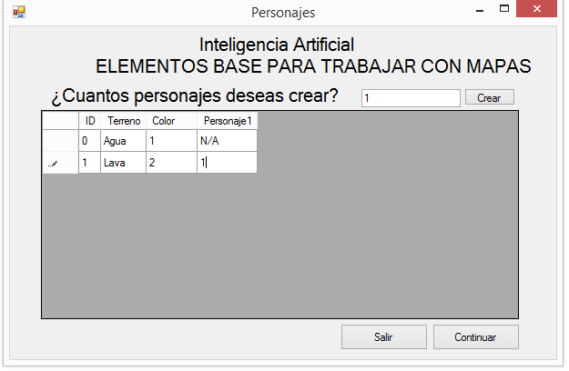En el caso de que no queramos que la casilla no esté disponible para nuestro personaje, solo tenemos que poner en la casilla “N/A”. (*Ilustración 13*)

Después en continuar.

Ilustración 13

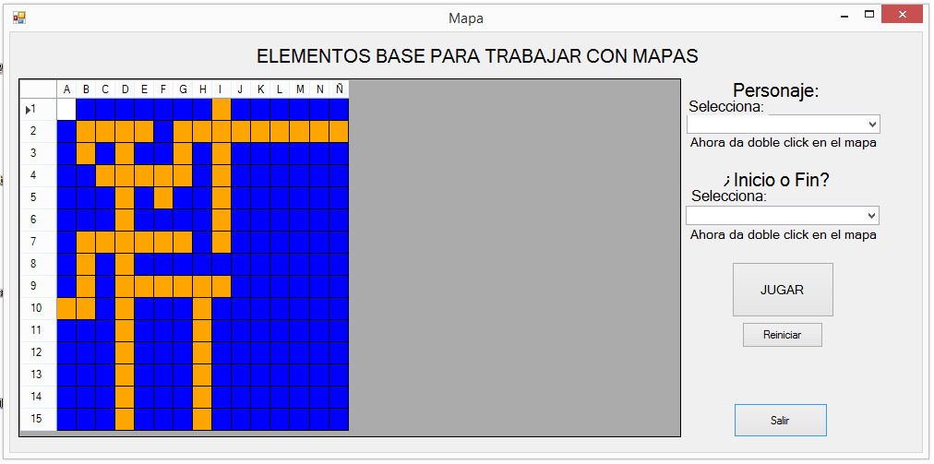

Se desplegará el mapa pintado con los colores que elegimos. (*Ilustración 14*)

Ilustración 14

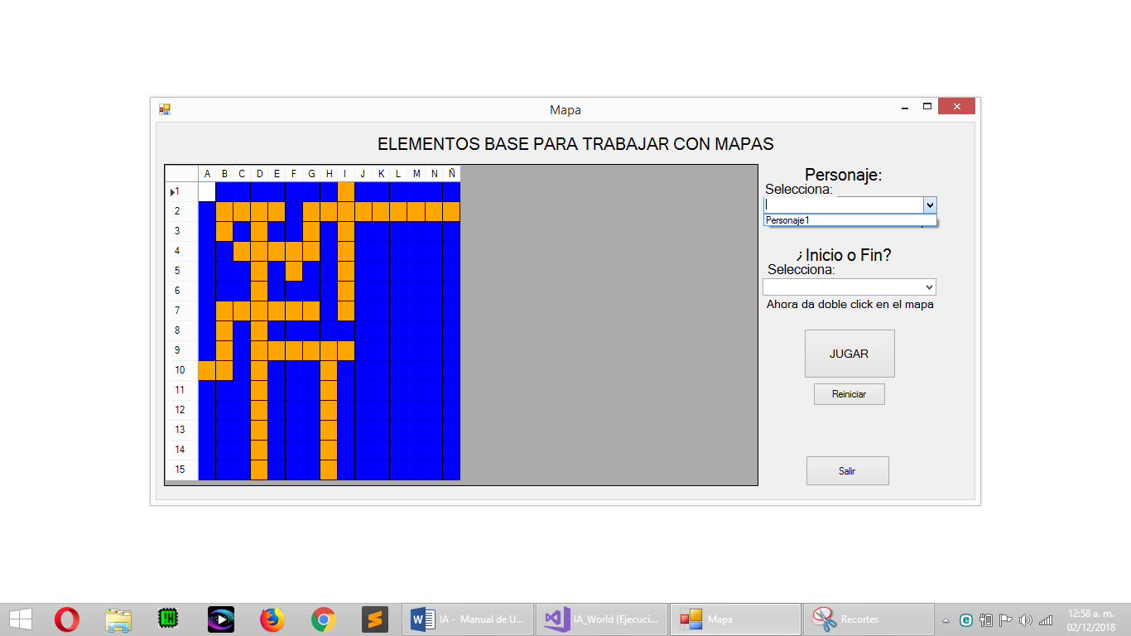

En la parte superior derecha estará la opción de elegir a uno de nuestros personajes. Se desplegara un menú con los personajes creados, para seleccionar uno solo haremos clic en el nombre. (*Ilustración 14*)

# 

Ilustración

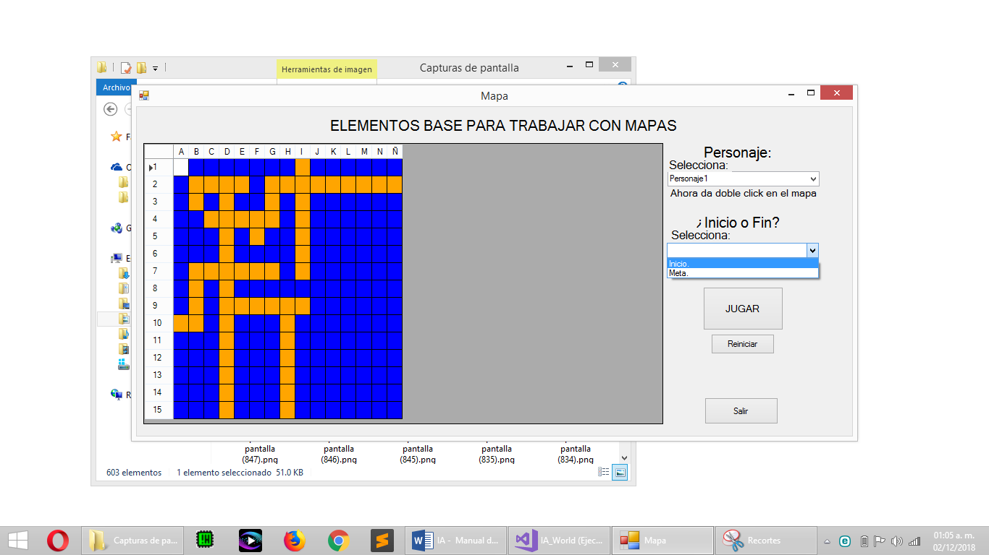Un poco más abajo esta la opción de elegir Inicio y final del juego. Haremos clic en la barra y se nos desplegará un menú. El cual solo tenemos que seleccionar una de las dos opciones. (*Ilustración 15*)

# ¡A jugar!